«Бесплатно»
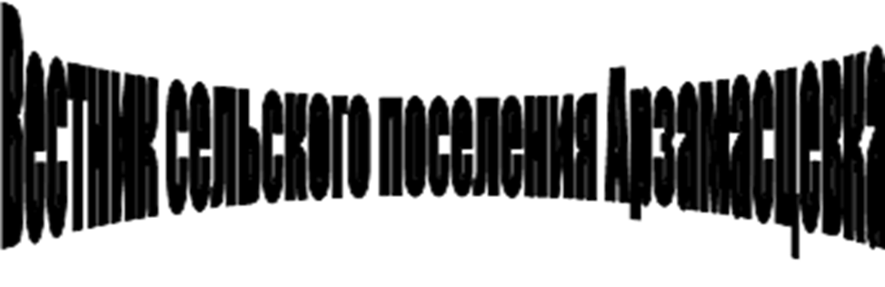

№ 12А (175/1)
20 августа 2020 год
12+
Официальное опубликование

Зарегистрированы изменения в Устав в Управлении Министерства юстиции Российской Федерации по Самарской области 06 августа 2020 г. Государственный регистрационный номер RU 635033012020001

СОБРАНИЕ ПРЕДСТАВИТЕЛЕЙ
СЕЛЬСКОГО ПОСЕЛЕНИЯ
АРЗАМАСЦЕВКА
МУНИЦИПАЛЬНОГО РАЙОНА
БОГ АТОВСКИЙ
САМАРСКОЙ ОБЛАСТИ

РЕШЕНИЕ

2 июля 2020 г. № 16

О внесении изменений в Устав сельского поселения Арзамасцевка муниципального района Богатовский Самарской области

В соответствии со статьей 44 Федерального закона от 06.10.2003 № 131-ФЗ «Об общих принципах организации местного самоуправления в Российской Федерации» с учетом заключения о результатах публичных слушаний по проекту решения Собрания представителей сельского поселения Арзамасцевка муниципального района Богатовский Самарской области «О внесении изменений в Устав сельского поселения Арзамасцевка муниципального района Богатовский Самарской области» от 29 июня 2020 года,
Собрание представителей сельского поселения Арзамасцевка муниципального района Богатовский Самарской области
РЕШИЛО:

- Внести следующие изменения в Устав сельского поселения Арзамасцевка муниципального района Богатовский Самарской области, принятый решением Собрания представителей сельского поселения Арзамасцевка муниципального района Богатовский Самарской области от 15.04.2014 № 7 (далее – Устав):
1) в статье 7 Устава:
а) пункт 22 после слов «утверждение подготовленной на основе генеральных планов поселения документации по планировке территории,» дополнить словами «выдача градостроительного плана земельного участка, расположенного в границах поселения,»;
б) в пункте 40 слова «государственном кадастре недвижимости» заменить словами «кадастровой деятельности»;

2) подпункт 5 пункта 1 статьи 10 Устава признать утратившим силу;
3) пункт 6 статьи 23 Устава изложить в следующей редакции:
«6. Сход граждан, предусмотренный настоящей статьей, правомочен при участии в нем более половины обладающих избирательным правом жителей населенного пункта. В случае, если в населенном пункте отсутствует возможность одновременного совместного присутствия более половины обладающих избирательным правом жителей данного населенного пункта, сход граждан в соответствии с настоящим Уставом проводится поэтапно в срок, не превышающий одного месяца со дня принятия решения о проведении схода граждан. При этом лица, ранее принявшие участие в сходе граждан, на последующих этапах участия в голосовании не принимают. Решение такого схода граждан считается принятым, если за него проголосовало более половины участников схода граждан.»;
4) в статье 38 Устава:
а) название статьи изложить в следующей редакции:
«Статья 38. Основания досрочного прекращения полномочий и меры ответственности депутата Собрания представителей поселения»;
б) подпункт 10.1 пункта 1 дополнить словами «, если иное не предусмотрено Федеральным законом от 06.10.2003 № 131-ФЗ «Об общих принципах организации местного самоуправления в Российской Федерации»;
в) дополнить пунктом 3 следующего содержания:
«3. Порядок принятия решения о применении к депутату Собрания представителей поселения мер ответственности, указанных в части 7.3-1 статьи 40 Федерального закона от 06.10.2003 № 131-ФЗ «Об общих принципах организации местного самоуправления в Российской Федерации», определяется решением Собрания представителей поселения в соответствии с законом Самарской области.»;
5) в статье 42 Устава:
а) название статьи изложить в следующей редакции:
«Статья 42. Досрочное прекращение полномочий и меры ответственности Главы поселения»;
б) пункт 14.1 дополнить словами «, если иное не предусмотрено Федеральным законом от 06.10.2003 № 131-ФЗ «Об общих принципах организации местного самоуправления в Российской Федерации»;
в) дополнить абзацем следующего содержания:
«Порядок принятия решения о применении к Главе поселения мер ответственности, указанных в части 7.3-1 статьи 40 Федерального закона от 06.10.2003 № 131-ФЗ «Об общих принципах организации местного самоуправления в Российской Федерации», определяется решением Собрания представителей поселения в соответствии с законом Самарской области.»;
6) в статье 54 Устава:
а) в подпункте 6 пункта 1 слова «должностными лицами организаций, расположенных на территории поселения, независимо от их организационно-правовой формы и формы собственности, за исключением федеральных государственных органов и их территориальных органов;» заменить словами «(или) должностными лицами организаций, предусмотренных статьей 10 Закона Самарской области от 10.07.2008 № 67-ГД «О гарантиях осуществления полномочий депутата, члена выборного органа местного самоуправления, выборного должностного лица местного самоуправления в Самарской области»;»;
б) дополнить пункт 6.1 абзацами следующего содержания:
«Порядок предоставления помещений для встреч депутатов с избирателями устанавливается решением Собрания представителей поселения.
При установлении решением Собрания представителей поселения порядка предоставления помещений для встреч депутатов с избирателями учитываются следующие критерии, которым должно отвечать соответствующее помещение:
1) соответствие помещения требованиям санитарно-эпидемиологического законодательства;
2) обеспечение права депутата на беспрепятственный доступ и использование помещение в пределах рабочего времени, с соблюдением внутриобъектового и пропускного режимов, установленных в организации, в ведении которой находится соответствующее помещение;

3) площадь помещения не менее 10 квадратных метров.»;

в) дополнить пунктом 6.2 следующего содержания:
«6.2. Депутату Собрания представителей поселения для осуществления своих полномочий на непостоянной основе гарантируется сохранение места работы (должности) в течение двух рабочих дней в месяц, если иная продолжительность для сохранения места работы (должности) депутата представительного органа сельского поселения не предусмотрена законом Самарской области.»;
7) дополнить статью 57 Устава пунктом 8 следующего содержания:
«8. Изменение Устава поселения, изменяющее численность депутатов Собрания представителей поселения, вступает в силу после истечения срока полномочий Собрания представителей поселения, принявшего муниципальный правовой акт о внесении указанного изменения в Устав поселения.»;

8) в пункте 2 статьи 77 Устава исключить слово «сводной»;

9) пункт 1 статьи 81 Устава изложить в следующей редакции:

«1. Под муниципальными заимствованиями понимается привлечение от имени поселения заемных средств в местный бюджет путем размещения муниципальных ценных бумаг и в форме кредитов, по которым возникают долговые обязательства поселения как заемщика.»;
10) в пункте 2 статьи 82 Устава слова «Федеральным законом от 29.07.1998 № 136-ФЗ «Об особенностях эмиссии и обращения государственных и муниципальных ценных бумаг» заменить словами «законодательством Российской Федерации».
2. Поручить Главе сельского поселения Арзамасцевка муниципального района Богатовский Самарской области направить настоящее Решение на государственную регистрацию в течение 15 (пятнадцати) дней со дня принятия настоящего Решения.
3. После государственной регистрации вносимых настоящим Решением изменений в Устав сельского поселения Арзамасцевка муниципального района Богатовский Самарской области осуществить официальное опубликование настоящего Решения в газете «Вестник сельского поселения Арзамасцевка».
4. Настоящее Решение вступает в силу со дня его официального опубликования.

Председатель Собрания представителей
сельского поселения Арзамасцевка
муниципального района Богатовский
Самарской области Попова Т. В.

И. о. Главы сельского поселения Арзамасцевка
муниципального района Богатовский
Самарской области Кокнаев А. Г.

Учредители: Собрание представителей сельского поселения Арзамасцевка муниципального
района Богатовский Самарской области администрация сельского поселения Арзамасцевка муниципального района Богатовский Самарской области. Решение № 12 от 01.06.2020 г. Главный редактор Кокнаев А. Г..Тел.:3-91-67. Тираж 150 экз. Бесплатно.

